附件：
内建协〔2025〕186号
关于申报2025年度第二批内蒙古自治区建设工程优质
结构评价的通知

各盟市建筑业（行业）协会、满洲里市建筑业协会、会员单位：
为提高工程质量水平，保证结构安全可靠，强化过程控制，根据《建筑工程施工质量评价标准》（GB/T50375）、《中国建筑业协会中国建设工程鲁班奖（国家优质工程）评选办法》及《内蒙古自治区建设工程优质结构评价办法（试行）》，现将2025年度第二批内蒙古自治区建设工程优质结构评价申报工作的有关事项通知如下：
一、申报条件
（一）符合《内蒙古自治区建设工程优质结构评价办法（试行）》的申报条件；
（二）已完成地基与基础分部验收，主体结构完成前的在建工程；
（三）桩基工程性能检测报告结论中没有三类桩以下（含三类桩）的工程；
（四）没有发生拖欠务工人员工资情况；

（五）已参评过内蒙古自治区建设工程优质结构评价的工程不得再次申报和推荐；
（六）凡已开展盟市优质结构评价的地区，申报项目应是已申报盟市的优质结构工程。
二、申报要求
（一）各盟市推荐单位负责本区域内申报工程的初审、初评和推荐工作，鼓励企业通过“绿色施工”“新技术应用”“工法”“QC成果”等奖项提高工程质量水平；
（二）法定建设程序不齐全的工程不予受理。有特殊原因的项目，应由主申报单位出具书面承诺书、写明相应情况和需要补齐法定建设程序的时间，经盟市推荐单位同意后，方可申报，未在评审前补充完善的，不予评审；
（三）申报工程在评价期间出现下列情况的，取消申报资格：
1、凡已开展盟市级优质结构评价地区，已申报但最终未获得盟市级优质结构的工程；
2、在申报期间和后续施工中出现工程质量严重下滑的；
3、出现质量、安全事故的；
4、评审时法定建设程序仍不齐全的。
三、申报流程
（一）本次评选采取网上申报的形式，网上申报时间为9月28日至10月17日，逾期将不再受理；
（二）各推荐单位负责本地区申报资料的线上初审，填写推荐意见，出具推荐函电子版发送至邮箱，初审推荐时间为10月1日至10月20日；
四、联系方式
联 系 人：梁嘉仪
联系电话：0471-6682144
联系地址：呼和浩特市新城区丝绸之路大道兴泰商务
广场T4号10层
邮 编：010051
网 站：www.nmgjzyxh.com
邮 箱：nmjxzlaqb@163.com

附件：1.内蒙古自治区建设工程优质结构评价办法
2.内蒙古自治区建设工程优质结构评价申报表
3.内蒙古自治区建设工程优质结构评价核查申请表
4.申报指南

内蒙古自治区建筑业协会
2025年9月28日

附件1
内蒙古自治区建设工程优质结构评价办法
（试行）

第一章 总 则
第一条 为提高我区建设工程建筑结构质量水平，加强施工过程控制，规范建设工程优质结构评价活动，根据《中华人民共和国建筑法》《建设工程质量管理条例》等有关法律法规，制定本办法。
第二条 内蒙古自治区建设工程优质结构评价（以下简称“优质结构评价”）旨在鼓励企业创建优质结构工程，推进建设工程质量水平的整体提升。
第三条 优质结构评价以工程质量水平为导向，坚持公开、公正、公平的原则，每年开展。
第四条 优质结构评价在自治区建筑业协会会员单位内开展。

第二章 申报条件和申报范围
第五条 优质结构评价工程为内蒙古自治区境内和境内注册企业在境外符合国家和自治区法定建设程序的工程。
第六条 申报项目施工过程中未发生过质量、安全事故，在社会上未造成较大不良影响的其他事件，未因工程质量原因受到住建行政主管部门行政处罚。
第七条 申报工程规模要求：
（一）住宅工程
1、单体工程：建筑面积在5000平方米（含）以上。
2、群体工程：同一住宅小区2个（含）单体工程以上，或同一小区合计建筑面积在2万平方米（含）以上的住宅小区工程。
（二）公共及工业建筑工程：建筑面积在8000平方米（含）以上，钢结构（索膜、网架、网壳、桁架结构）工程投影面积应在5000平方米（含）以上，多高层钢结构：主体钢结构总量在4000吨（含）以上，或建筑高度超过85米，门式钢架厂房钢结构：跨度不小于24米，且建筑面积不小于15000平方米。
（三）古建筑重建工程（不含仿古建筑）：建筑面积在1000平方米（含）以上。
旗县地区工程质量优良、社会效益明显、群众口碑良好的住宅工程和公共建筑工程的规模标准可适当下调，但调幅不超过30%。
第八条 混凝土结构、木结构、钢结构、装配式、砌体结构及其他符合国家和自治区有关规范、标准、技术规程的新型建筑结构体系均可申报。
第九条 有下列情况之一的工程不列入评选范围：
（一）原有建筑物改建、扩建、修缮工程；
（二）申报优质结构工程施工过程中结构达不到设计要求或经过加固补强的工程；
（三）申报优质结构工程已经进入到装饰装修阶段，主体结构已隐蔽的工程；
（四）使用国家和自治区明令淘汰的建筑材料的工程，提供虚假检测报告；
（五）在评价过程中因结构施工质量问题发生投诉、举报并经查实的工程。

第三章 申报程序和申报资料
第十条 优质结构评价实行自愿申报。申报时应由一个单位（或联合体）主申报。主申报单位应是建设单位、工程总承包单位或施工单位，其他单位配合；在不违反国家有关法律、法规的情况下，鼓励联合体（以联合中标合同为准）申报，非联合中标不得联合申报。
申报单位在建筑结构工程基础施工前，确定质量目标，根据施工进度情况，在符合核查节点要求的基础上，经盟市建筑业协会推荐，向自治区建筑业协会申报。
第十一条 申报资料包含如下内容：
（一）内蒙古自治区建设工程优质结构评价申报表；
（二）施工图审查合格证书扫描件；
（三）施工许可证扫描件；
（四）工程创优方案。

第四章 工程现场核查与评审
第十二条 现场核查
（一）自治区建筑业协会委托盟市建筑业协会进行首次核查，并将核查结果及时反馈自治区建筑业协会；
（二）自治区建筑业协会不定期组织核查，总核查次数一般不少于二次。规模大、结构复杂，技术含量较高的工程可增加一次。
第一次核查节点为：地基基础完成并通过验收，主体结构完成50%及以上；
第二次核查节点为：多层建筑主体结构封顶以前，高层、超高层建筑主体结构70米以下，高层、超高层建筑主体结构每增加60米增加一次核查（不足60米按60米计）
混凝土构筑物（含地下混凝土结构）核查节点为;地基基础完成，并通过验收，主体结构到顶(如有装饰装修要求的应在装饰装修前进行核查)。
钢结构工程核查节点为;地基基础完成，并通过验收，主体结构及主要受力构件安装完成。
核查工作是在结构工程正常施工过程中的检查，对工程结构质量的评价。
- 核查工作按照现行国家规范、标准、技术规程进行。
- 核查人员由自治区建筑业协会从专家库中抽选相关专业专家。每一核查组由3名及以上专家组成。
第十三条 现场核查应提供的材料
（一）施工图纸
（二）结构质量情况介绍PPT纸质版（核查组每人一份）；
（三）优质结构工程技术资料核查表（附件3）中涉及到的相关资料原件；
（四）工程中标通知书、施工单位项目经理和总监理工程师资格证明文件，施工、监理等有关合同原件。
第十四条 核查工作程序
（一）听取申报单位关于工程项目结构质量情况介绍，观看反映地基基础、主体结构施工质量及验收情况的PPT资料；
（二）核查组专家提问，申报单位答疑；
（三）听取建设、监理等单位代表对工程质量的意见并分别填写对工程质量的评价意见表；
（四）工程实体质量检查；
（五）检查工程有关施工技术资料；
（六）与申报单位交换意见；
（七）向自治区建筑业协会提交“内蒙古自治区建设工程优质结构评价核查情况报告表”。
第十五条 优质结构工程的评价内容：
（一）施工质量管理；
（二）工程结构实体质量和建材质量；
（三）工程技术资料；
（四）推广应用新技术、新材料、新工艺、新设备等；
第十六条 工程核查评价采取打分制，总分为100分，工程结构评价得分85分以上可推荐为优质结构工程，85分以下，不作评价。

第五章 评审评选及奖励
第十七条 评审时应提交的材料
（一）内蒙古自治区建设工程优质结构评价核查申请表；
（二）地基验槽记录、基础验收记录、主体验收记录（复印件）；
（三）反映地基基础、主体结构施工质量及验收情况，工程结构质量亮点、细部做法照片及隐蔽工程影像资料或PPT（时长不超5分钟）。
第十八条 优质结构评价工作由自治区建筑业协会组成评审委员会进行，评价结果经自治区建筑业协会审定后在协会网站、微信公众平台或有关媒体上予以公示。公示期为5个工作日，公示无异议后予以公告。

第六章 评审纪律
第十九条 内蒙古自治区建筑业协会监事会负责优质结构评审纪律监督审查工作
第二十条 评审结果公布后，经核实，存在质量问题的，撤销其荣誉并收回奖杯、证书，并予以公示。在相应媒介予以通报。
第二十一条 申报单位应提供真实有效的材料，经核实对提供不实材料，存在弄虚作假行为的申报单位，将予以公开通报，对已获奖励的，依照第二十条处罚。
第二十二条 核查人员应严格执行本办法及有关廉洁自律规定，严禁收取任何单位或个人赠送的任何礼品、纪念品和现金、有价证券、支付凭证等。
第二十三条 有关方面接待核查组的安排应从简，不得超标准接待，不得赠送礼品、礼金、纪念品、有价证券、支付凭证等，不得组织旅游和与工程核查无关的其他活动。
第二十四条 评审评选人员应恪守职业道德，坚持原则，秉公办事，廉洁自律，严格执行各项工作纪律，严禁各类违纪违规行为。对违反评审工作的人员，一经查实，按照《内蒙古自治区建筑业协会专家委员会管理办法》有关条款进行处理。
第二十五条 凡违反本办法及有关纪律规定，情节严重的，对申报企业取消参评资格；对核查、评审专家取消核查或评审资格，并终身不得再进入自治区建筑业协会专家库。

第七章 附 则
第二十六条 本办法由内蒙古自治区建筑业协会负责解释。
第二十七条 本办法自公布之日起实施。2024年9月29日颁发的《内蒙古自治区建设工程优质结构评价评选办法（试行）》（内建协〔2024〕206号）同时废止。

附件2

内蒙古自治区建设工程
优质结构评价

申 报 表

工 程 名 称：
主申报单位 ：

工程名称 |  |  |  |  | 工程地址
工程质量  监督机构 |  |  |  |  | 施工许可证号
施工图  审查单位 |  |  |  |  | 图审合格证书号
建设单位 |  |  |  |  | 项目负责人及手机
监理单位 |  |  |  |  | 总监理工程师及手机
承建单位 |  |  |  |  | 项目经理  及手机
技术负责人 |  |  |  |  | 质量负责人
主申报单位 |  |  |  |  | 联系人手机、邮箱
开工时间 | 20 年 月 日 |  |  |  | 预计结构封顶时间 | 20 年 月 日
工 程 结 构 概 况
建筑面积 | m² | 地上 | 地下 | 层数 |  | 地上 |  | 地下 | 总高
建筑面积 | m² | m² | m² |  |  | 层 |  | 层 | m
结构类型 |  | 基础类型 |  |  |  |  | 地下防水等级
抗震烈度 |  | 设计使用年限 |  |  |  |  | 人防等级
耐火等级 |  | 工程等级 |  |  |  |  | 裂缝控制等级
建设单位意见：

（公 章）
年 月 日
监理单位意见：

（公 章）
年 月 日
承建单位意见：

（公 章）
年 月 日
说明：1、表内要求内容必须认真准确填写，工程名称、单位名称等必须填写全称并与合同公章一致。
参建单位申报表
申报工程名称
参建单位名称
参 建 单 位 | □建设单位 □设计单位  □监理单位 □  （其他施工单位）
参建工程量结算价
联 系 人
联 系 电 话 | 固定电话： 手机号码：
通 信 地 址
电 子 邮 箱
承担的工作内容和工程相关创优经验及有关证明（2000字左右，可另附页）：
参建单位意见 | 年 月 日（章）
申报单位意见 | 年 月 日（章）

附件3

内蒙古自治区建设工程
优质结构评价

核查申请表

工 程 名 称：
主申报单 位：
推 荐 单 位：

工程名称
工程地址
建设单位
监理单位
承建单位
施工许可证
开工时间 |  | 20 年 月 日 |  |  |  | 结构封顶时间 |  |  | 20 年 月 日
申请核查日期 |  | 20 年 月 日 |  |  |  | 联系人及手机
工程概况
工 程 结 构 质 量 评 价 及 结 论
序号 | 评价项目 |  | 地基与基础工程评价 |  |  | 主体结构工程质量评价 |  |  |  | 结构工程质量  自评价结论
序号 |  |  | 应得分 |  | 实得分 | 应得分 | 实得分 |  |  | 结构工程质量  自评价结论
1 | 性能监测 |  | 40 |  |  | 40
2 | 质量记录 |  | 40 |  |  | 30
3 | 允许偏差 |  | 10 |  |  | 20
4 | 观感质量 |  | 10 |  |  | 10
5 | 合 计 |  | 100 |  |  | 100
建设单位意见：  项目负责人：  （公章）  年 月 日 |  |  |  | 监理单位意见：  总监理工程师：  （公章）  年 月 日 |  |  |  | 施工单位意见：  项目负责人：  （公章）  年 月 日
内蒙古自治区建设工程优质结构评价核查评分表
工程名称 |  |  |  |  | 主申报单位
序号 | 检查项目 |  | 地基与基础工程评价  （含地下室防水层） |  |  | 主体结构工程质量评价
序号 |  |  | 分值 | 得分 |  | 分值 |  | 混凝土结构工程  实得分 | 钢结构工程  实得分 | 砌体结构工程  实得分
1 | 总分 |  | 100 |  |  | 100
2 | 性能检测 |  | 40 |  |  | 40
3 | 质量记录 |  | 40 |  |  | 30
4 | 允许偏差 |  | 10 |  |  | 20
5 | 观感质量 |  | 10 |  |  | 10
6 | 各部位权重值实得分 |  | A=地基及基础工程评分×20%＝ |  |  | B=主体结构工程评分×80%＝
Ps：= A + B =

其中：B = B1 + B2 + B3

B1——混凝土结构工程评价权重实得分
B2——钢结构工程评价权重实得分
B3——砌体结构工程评价权重实得分

组长： 组员：

年 月 日

注：主体结构工程包括混凝土结构、钢结构、砌体结构等，总权重为80%，当砌体结构仅为填充墙时，只能占10%的权重，其余权重值按工程实际情况分配（本表由核查组填写）。
内蒙古自治区建设工程优质结构评价工程技术资料核查表
项目名称
申报单位
序号 | 文件和资料名称 |  | 检查情况 | 备注
1 | 施工许可证
2 | 施工图审查报告
3 | 施工组织设计及审批手续
4 | 工程沉降观测结论及速率
5 | 建筑物垂直度、标高、全高测量记录
6 | 人工地基检测报告结论（应有承载力结论和桩身完整性各类桩所占百分比数据）
7 | 地下防水工程验收记录 防水材料配合比试验报告
8 | 材料合格证、进场验收记录及复试报告；
9 | 砼（标养、同条件养护）强度评定结果
10 | 砌体砂浆强度评定结果
11 | 钢筋连接试验报告
12 | 钢筋原位扫描检测报告
13 | 抗震拉接钢筋、种植钢筋拉拔实验报告
14 | 装配式构件安装连接检验报告
15 | 无粘结预应力筋防水检测记录，预应力筋断丝检测记录
16 | 水平灰缝砂浆饱满度检测记录
17 | 超声波探伤或射线探伤记录
18 | 扭矩法或转角法紧固检测报告
19 | 钢结构防腐及防火涂料厚度检测报告
20 | 网架结构节点承载力试验记录
21 | 高强度螺栓预应力复试报告及螺栓最小荷载试验报告
23 | 摩擦面抗滑移系数检验报告
24 | 焊接工艺评定报告
25 | 金属屋面系统抗风能力试验报告
26 | 钢结构垂直度、平面弯曲实测记录；钢管结构支座偏移、扰度测量记录；
27 | 防雷接地测试记录
28 | 工程技术资料内容是否完整、齐全、真实、有效、规范、准确、具可追溯性
29 | 有无违反强制性条文之处
30 | 验漕、基础验收、主体结构阶段验收记录及签字盖章
31 | 监理单位对结构混凝土、钢筋、模板、砌体实测量记录（地下室、一层、中间两层、顶层）
32 | 建筑业10项新技术应用几大项、几小项
33 | 绿色施工有关资料
34 | 工程质量创优方案或计划、质量保证体系、质量目标
35 | 结构质量评价打分表是否符合标准要求
36 | 核查组需提供的有关结构质量的其它资料
资料检查总体情况：

组长： 组员：

现场核查时间： 年 月 日
注：本表由核查组填写，检查情况栏可另附页填写。

内蒙古自治区建设工程优质结构评价现场核查满意度调查表
工程名称
建设地点
开工时间： 年 月 日 |  |  |  |  |  | 结构封顶时间： 年 月 日
工 程 建 设 责 任 主 体 单 位
建设单位
监理单位
承建单位
施工图审查单位
工程质量监督机构
施工许可证颁发机构及许可证号
工 程 建 设 规 模
建筑面积 | ㎡ | 地上 |  | ㎡ |  |  |  | 层数 |  | 地上 |  |  | 层
建筑面积 | ㎡ | 地下 |  | ㎡ |  |  |  |  |  | 地下 |  |  | 层
结构类型 |  | 基础类型 |  |  |  |  |  |  |  | 地上总高
抗震类型 |  | 是否超限高 |  |  |  |  |  |  |  | 人防等级
有 关 单 位 对 工 程 结 构 质 量 的 评 价 意 见
工程是否发生过质量、安全责任事故□； 是否因质量问题受到设区（市级）以上建设主管部门行政处罚□；  是否有工程加固补强□；  是否有违反国家现行有关政策□ ；  有打√，无打×。 |  |  |  | 建设单位 |  |  | 非常满意 |  | 满意 |  | 较满意 | 签字
 |  |  |  | 监理单位 |  |  | 非常满意 |  | 满意 |  | 较满意 | 签字
日期： 年 月 日
内蒙古自治区建设工程优质结构评价核查情况报告表
项目名称
建设单位 |  | 监理单位
承建单位 |  | 核查时间
工程概况

工程评价
评价结论

小组推荐  意见 | 组长： 组员：
注：本表由核查组填写
内蒙古自治区建设工程优质结构评价核查汇总表
年 月 日
序号 | 工程名称 | 承建单位 | 结构类型 | 项目地点  （旗、县、区） | 建筑面积（㎡） | 层数 | 满意度  调查 | 施工许可证 | 结构工程  验收结论 | 小组推荐意见
注：本表由核查组填写

附件4

申报指南

一、登录内蒙古自治区建筑业协会官方网站http://www.nmgjzyxh.com/在快捷服务栏点击“企业创优”。
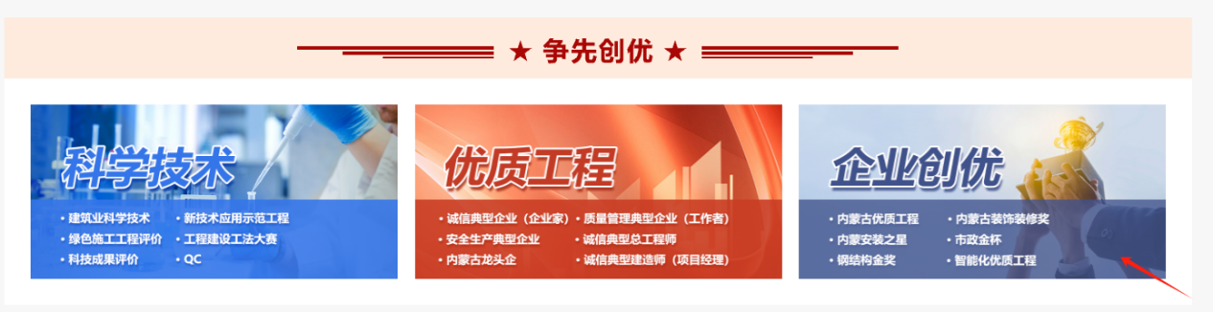
- 找到相应奖项点击“详情”进入。
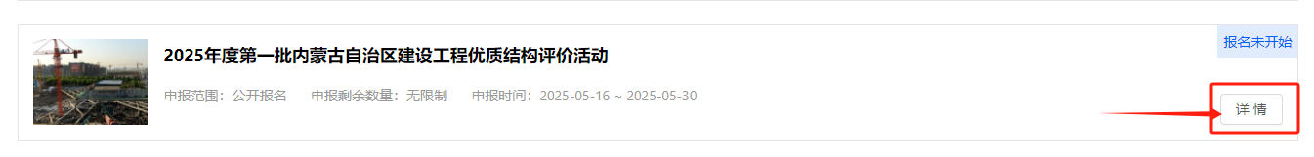
三、点击“填报入口”进入。
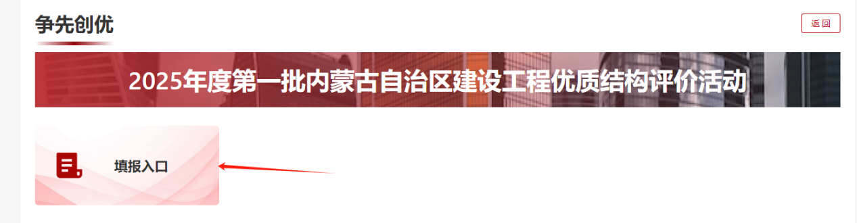
四、根据提示输入会员管理系统账号密码进行登录，需要注册账号的点击右下角根据提示完成注册（会员服务部联系方式：0471-6915199）
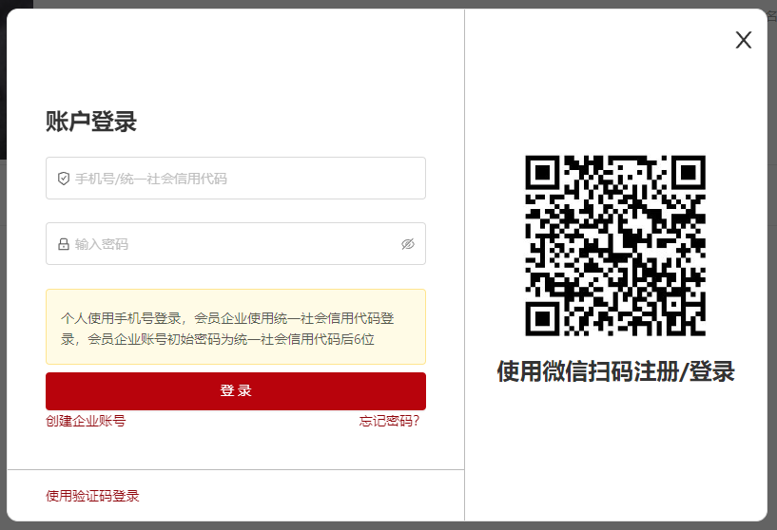
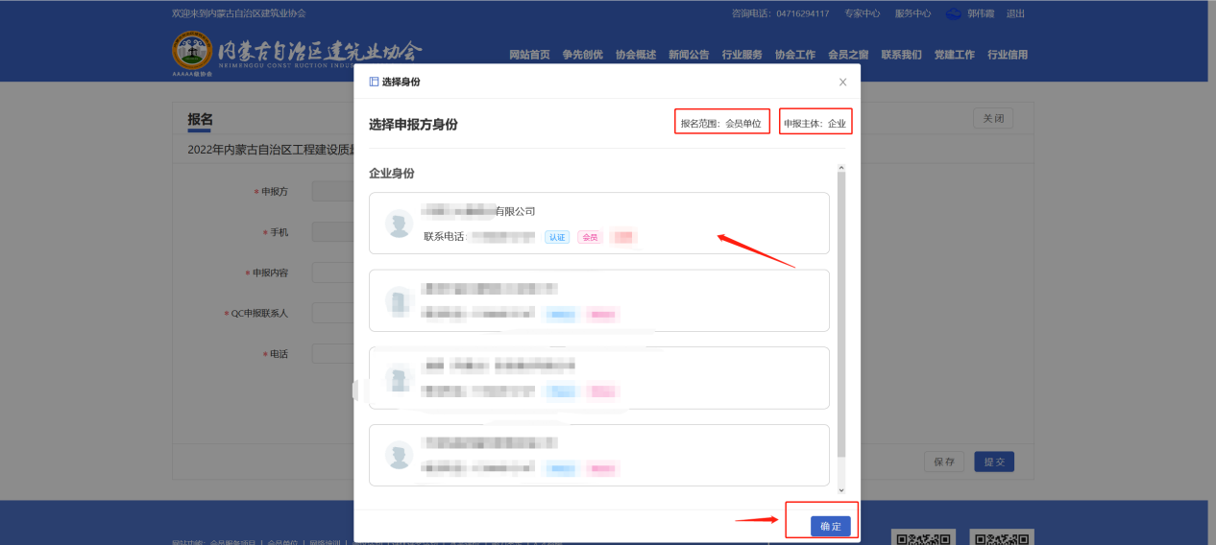
五、登录后根据账号关联企业选择企业身份，点击确定

六、进入报名页面，填写相关信息（点击保存后可以继续编辑，点击提交进入下一步）
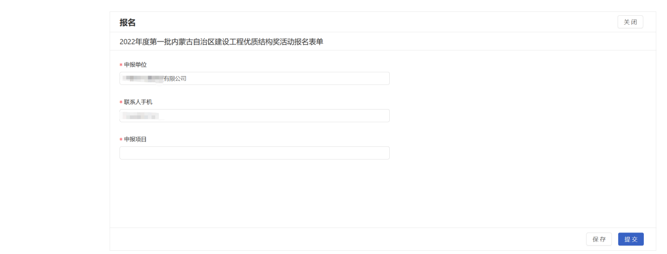

七、根据实际申报情况填写需申报证书的信息。（以上为必填项）
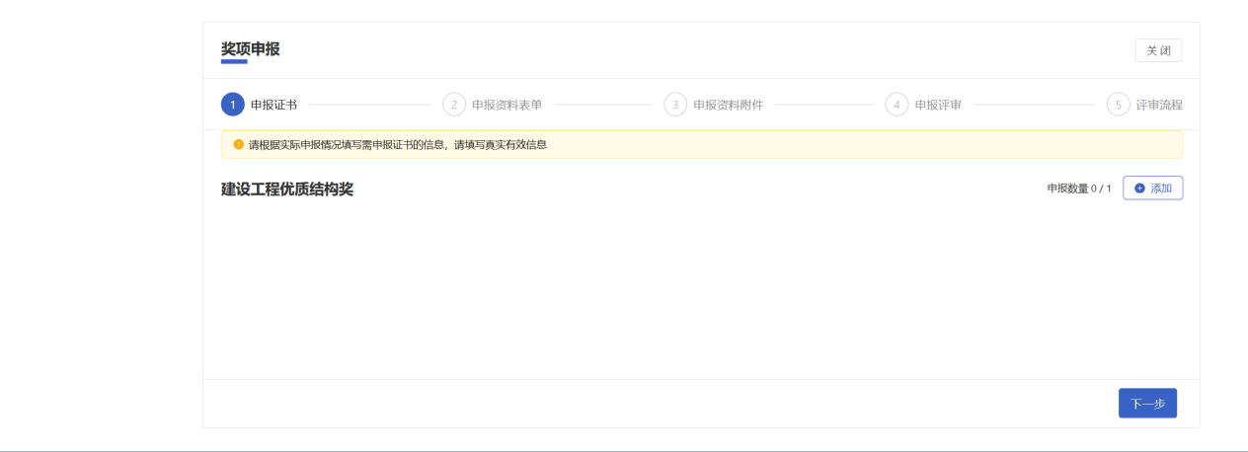

八、填写完成申报材料后点击保存、下一步
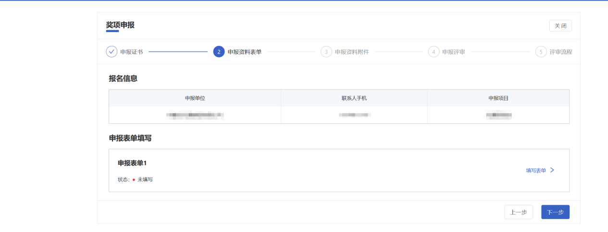

- 按照分类提示，上传附件。
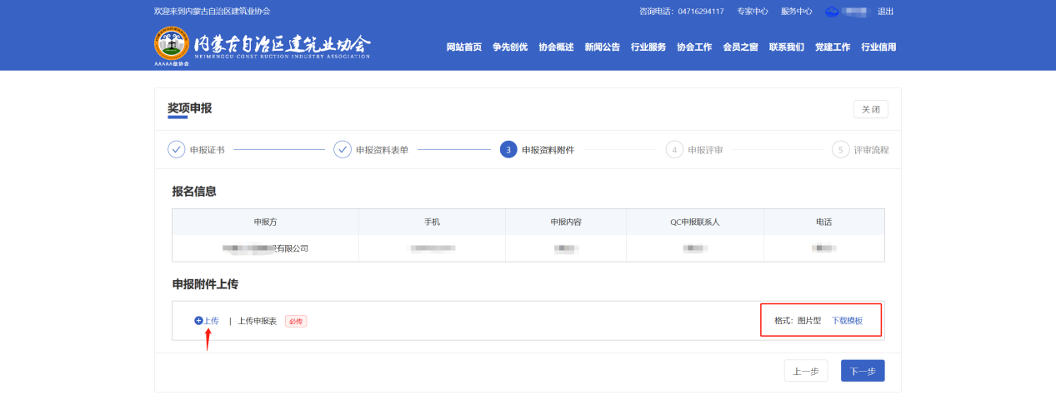
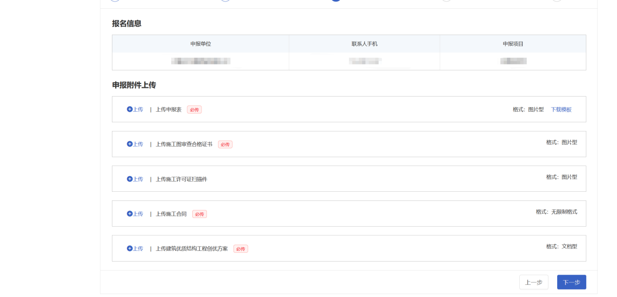

十、选择工程所在地盟市进行初审推荐（外进企业选择请以工程所在地的推荐盟市为准）
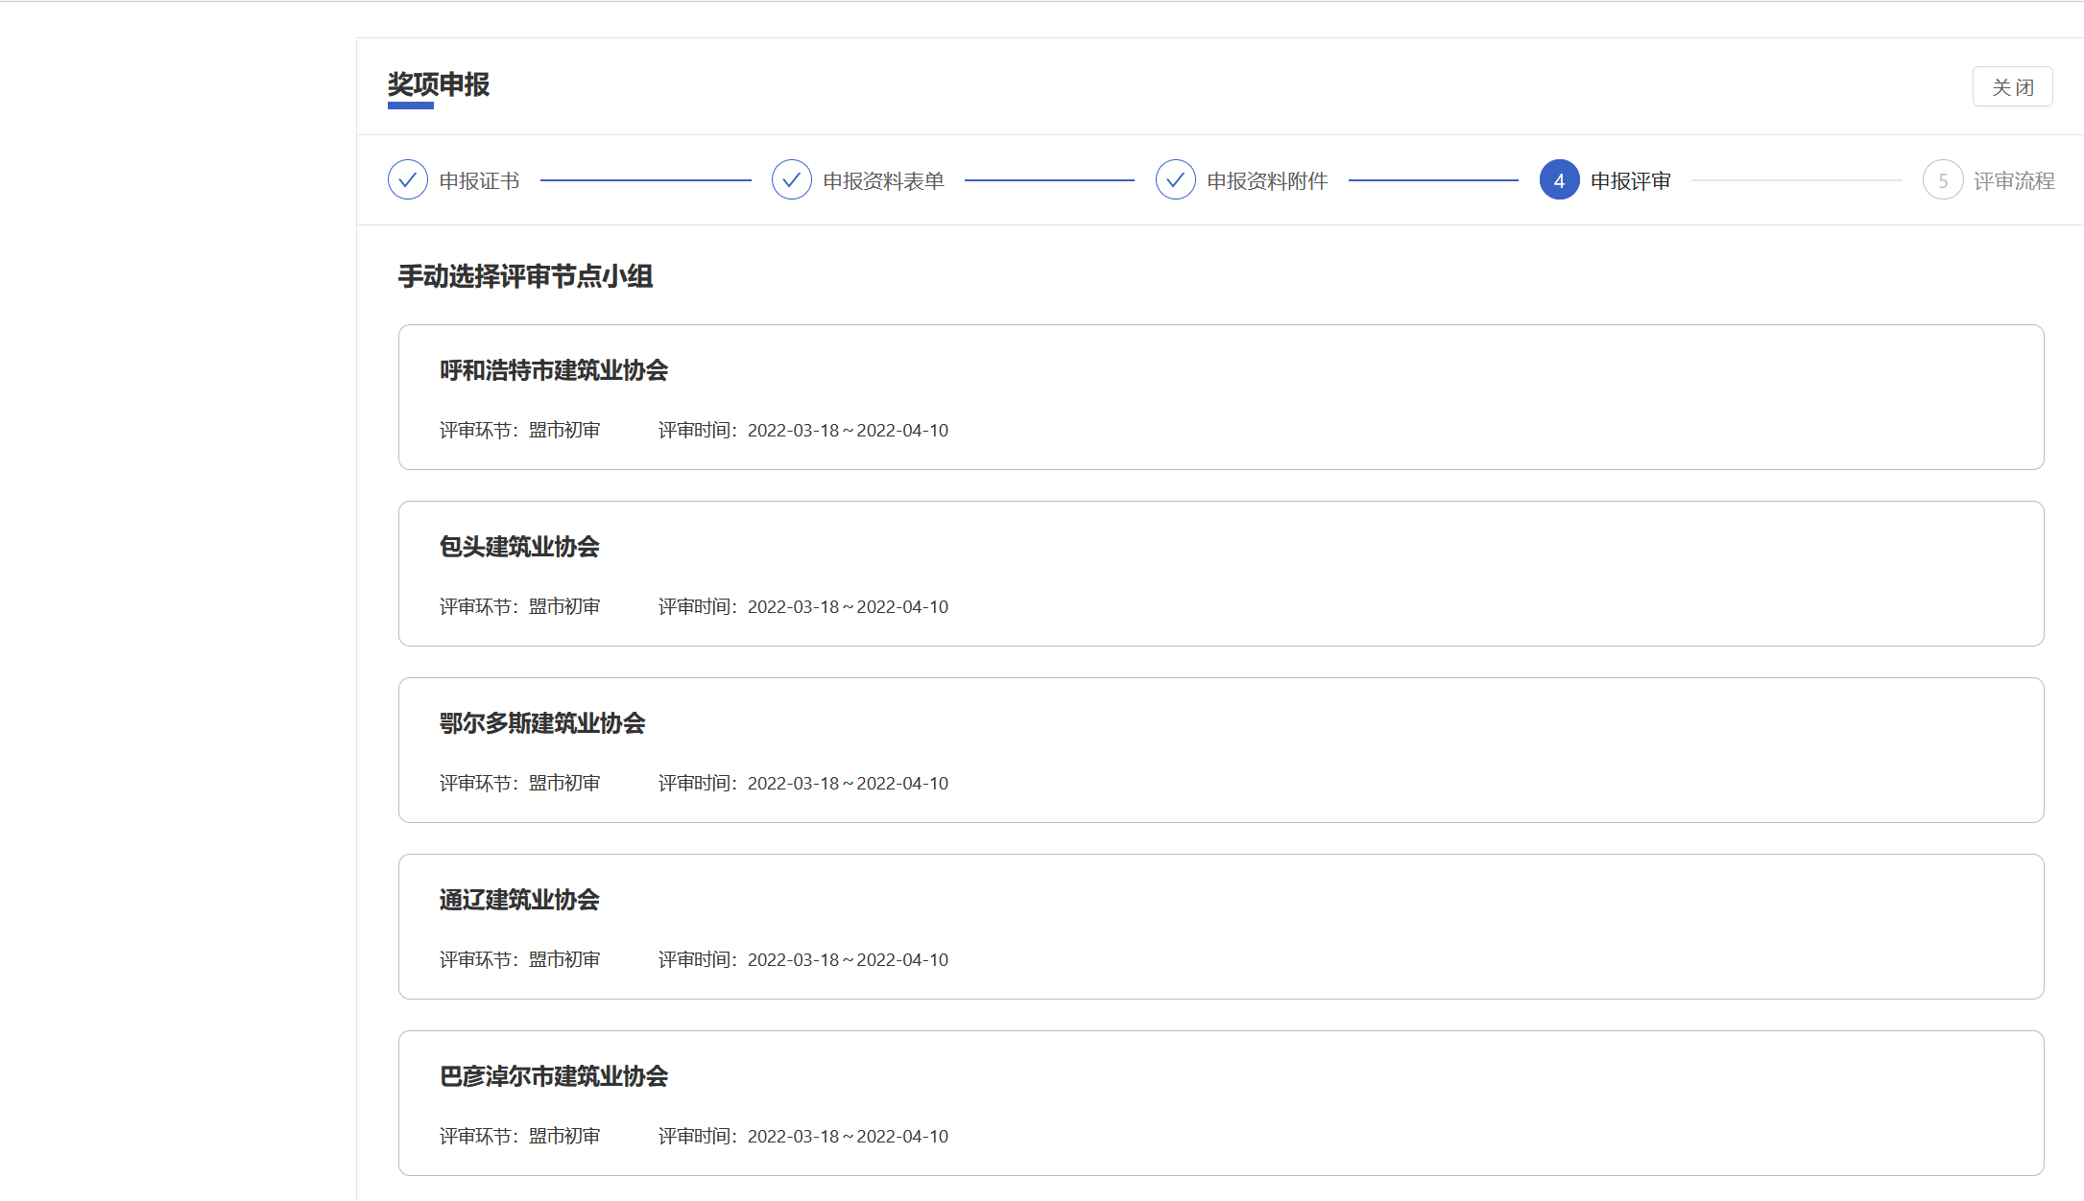

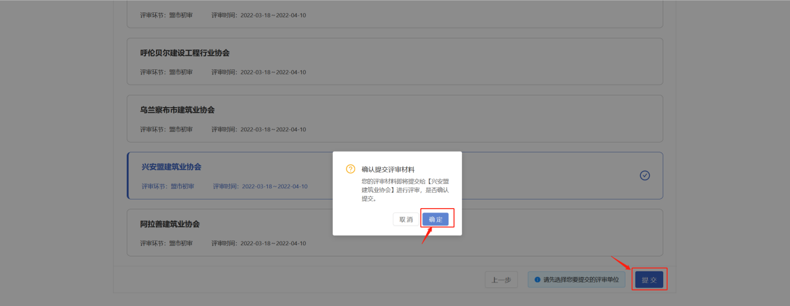

十一、确认提交后，可点击查看我报名的奖项或活动列表下方查看我的申报进行查看，扫描二维码接收申报进度提示。
